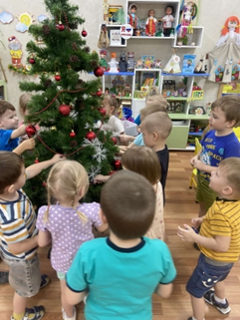
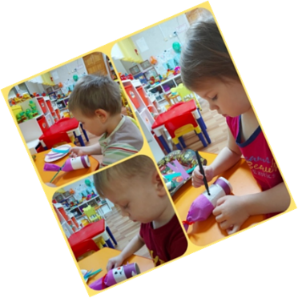

Муниципальное автономное дошкольное образовательное учреждение города Нефтеюганска «Детский сад №20 «Золушка»

ПРОЕКТ
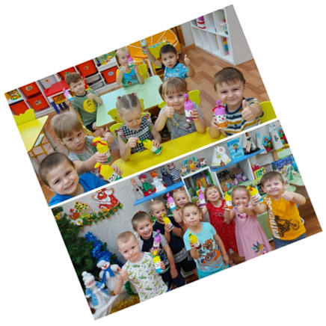
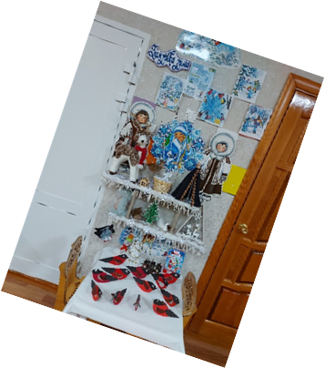
«Зимушка-Зима»

группа «Капелька»

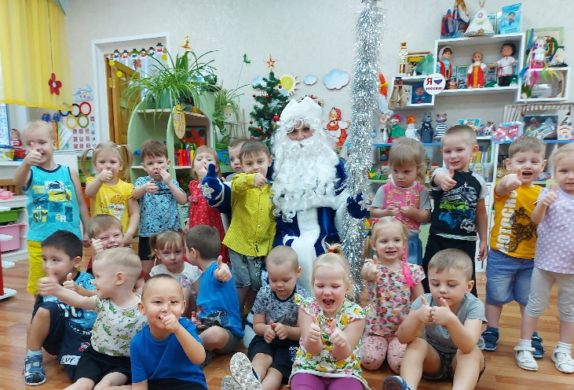

Подготовила воспитатель: Ванжа И.Н.

Проект во второй младшей «А» группе

Тип проекта: познавательно-исследовательский.
Продолжительность проекта: краткосрочный
Участники проекта: дети 2-младшей группы, воспитатели, родители.
Актуальность темы: Все дети любят зиму, но по проведённому опросу оказалось, что дети путают названия времён года, почему времена года сменяют друг друга, что было бы, если бы не было зимой снега. Зимний период даёт возможность стимулировать интересы детей и взрослых к совместной деятельности (игры, забавы, эксперименты, Новый год и т.д.) позволяют устанавливать причинно-следственные связи исходя из потребностей, интересов детей. Работа над проектом позволит каждому ребёнку продвинуться вперёд, на более высокий уровень. Совместная деятельность воспитателей, родителей и детей сближает, учит взаимопониманию, доверию, делает их партнёрами. Способствует формированию бережного отношения к природе способствует и её эстетическое восприятие. Кроме того, у детей младшего дошкольного возраста необходимо воспитывать познавательное отношение к природе, желание узнать о ней как можно больше. А также встреча самого любимого праздника Нового года и приход долгожданного Деда Мороза.
Проблема: Дети младшего возраста любят природу, но у них слишком маленький жизненный опыт и знания. Они не знакомы с происхождением тех или иных явлений, процессов в природе. К трём годам большинство воспитанников имеют низкий уровень сформированности начальных представлений о временах года, не могут ответить на интересующие их вопросы. Они очень любознательны и хотят все знать, но у них ещё не сформировано представление о правильных способах взаимодействия с природой.
Цель проекта: Расширить представления детей о зиме, зимних явлениях, зимних забавах, праздниках. Учить видеть и называть предметы и действия о жизни, на картинке, находить причинно-следственные связи.
Задачи проекта:
«Познавательное развитие»: Формировать представление о временах года, зимних месяцах, зимних забавах и Новом годе. Развивать познавательный интерес у детей.
«Социально-коммуникативное развитие»: Познакомить детей с характерными особенностями зимы. Формировать представления о правильных способах взаимодействия с объектами природы. Формировать представления о труде взрослых в природе. Развивать интерес к наблюдению за объектами и явлениями природы. Содействовать развитию первоначальных умений включаться в совместную деятельность. Поощрять доброжелательное общение друг с другом, развивать навыки взаимодействия.
«Речевое развитие»: Формировать умение подбирать и употреблять в речи определения. Учить согласовывать прилагательные и существительные в роде, числе и падеже. Развивать диалогическую форму речи, вовлекать детей в разговор во время рассматривания картин; формировать умение вести диалог с педагогом: слушать и понимать заданный вопрос, понятно отвечать на него. Формировать простейшие формы монологической речи. Формировать у воспитанников в умении называть природные явления, находить и показывать на календаре природы.
«Художественно-эстетическое развитие»: Учить слушать стихи, проговаривать их при повторном чтении. Развивать способность чувствовать настроение произведения, умение эмоционально откликаться, узнавать их на книжных иллюстрациях, давать элементарную оценку, выражать свои впечатления в слове, жесте. Обогащать слушательский опыт: поддерживать участие в детских фольклорных играх, слушание маленьких песенок. Передавать в рисунке красоту окружающей природы; обращать внимание на подбор цвета, соответствующего изображаемому предмету; развивать умение ритмично наносить пятна, мазки (падает снег, серпантин); развивать эстетическое восприятие. Формировать навыки художественного исполнения различных образов при пении; формировать эмоциональную отзывчивость на произведение. Развивать чувство цвета и ритма.
«Физическое развитие»: Обеспечивать комфортный эмоциональный микроклимат в группе детского сада, в котором ребёнок чувствует себя защищённым и принимаемым педагогами. Формировать культурно-гигиенические навыки; воспитывать привычку следить за своим внешним видом. Удовлетворять потребность детей в движении и развивать положительные эмоции, активность и самостоятельность.
Предварительная работа:
1. Подобрать методическую литературу по теме.
2. Подобрать художественную литературу для чтения детям.
3. Подобрать дидактический материал, наглядные пособия (альбомы для рассматривания, картины, настольные игры)
4. Составить план мероприятий в рамках проекта.
Ожидаемый результат:
- Проявление интереса к простейшим взаимосвязям в природе;
- Участие в обсуждениях прочитанных рассказов, стихотворений, потешек;
- Участие в наблюдениях, зимних забавах, новогоднем утреннике;
- Участие в выставке детских работ;
- Участие в совместных подвижно-дидактических играх;
Участие родителей в реализации проекта:
- познакомить родителей с предстоящим проектом и его задачами
- предлагать родителям принимать активную помощь в ходе работы над проектом
-Разучивание стихотворений с детьми на новогодний утренник
- провести консультации: «Речь ребёнка развиваем, в игры зимние играем», «Одежда для прогулок», «О пользе прогулок с детьми»
- Выставка совместных поделок: «Новогодний калейдоскоп»
План реализации проекта:
Подготовительный этап: формулировка цели и задач; подбор методической литературы по теме проекта; обдумывание форм работы с родителями; поиск художественных произведений по теме проекта; подготовка условий для реализации проекта, разработка плана мероприятий.
Основной этап:
1. Беседы «Зимушка – зима и лесные зверюшки », «Чудеса зимнего леса», «Зимующие птицы», «Зимние забавы».
Рассматривание плакатов по правилам безопасного поведения зимой «Опасности зимой или поговорим о зимних травмах», «Одевайся по погоде, а не по моде».
2.Рассматривание картин и иллюстраций о зиме. Составление рассказов по картинам по теме проекта: «Зимние развлечения» и другие.
3. Виртуальная экскурсия: «Улицы города зимой».
4. Чтение художественной литературы: Г. Х. Андерсен «Снежная Королева», Е. Трутнева «Первый снег», К. Бальмонт «Снежинка», В. Зотов «Клёст», «О птицах», В. Бианки «Кто к кормушке прилетел? », «Лиса и волк», Заюшкина избушка», Зимовье зверей».
Организация выставки книг о зиме.
5. Использование в работе загадок, пословиц, поговорок о зиме и зимних явлениях в природе.
6. НОД по Изобразительной деятельности:
Рисование «Забавный снеговик», « Наша нарядная ёлка».
Аппликация «Заснеженный дом».
Ручной труд «Снеговик»
Использование раскрасок по теме проекта.
7. Опыты с водой, снегом и льдом.
8. Слушание музыки П. И. Чайковский «Времена года», «Щелкунчик». Разучивание песен о зиме.
9. Труд: расчистка дорожек от снега, «окучивание» снегом деревьев,
расчистка кормушек и подкормка птиц.
Заключительный этап:
Итоговое занятие «К нам зима пришла сама»
Дидактические игры: «Доскажи словечко», «Найди отличия», «Какой, какая, какие», «Скажи наоборот», «Времена года», «Узнай по описанию», «Зимние запасы», «Когда это бывает? », «Подумай и назови», «Что сначала, что потом», «Чьи следы», «Четвёртый лишний».
Сюжетно-ролевые игры: «Путешествие в зимний лес», «Зимние угощения», «Концерт для ёлочки», «Прощание с ёлочкой».
Подвижные игры: «Заморожу», «Мы на лыжах в лес идём», «Два мороза»; «Передай рукавичку»
Игровые упражнения: «Кто больше соберёт снежков», «Снежки», «Кто быстрее оденется на прогулку»
Предполагаемый результат:
- расширить и углубить знания детей о живой и неживой природе зимой; активизировать и пополнить словарный запас детей, развить связную речь, ее выразительность; совершенствовать диалогическую и монологическую форму речи, тем самым повысит речевую активность детей; способствовать развитию познавательной активности детей и их творческих способностей; воспитанию у детей бережного отношения к природе и умению восхищаться красотой природы в зимнее время; содействовать формированию сотрудничества в детско-родительских отношениях; укрепить здоровье детей, приобщить их к здоровому образу жизни; познакомит с новыми зимними играми и забавами.

